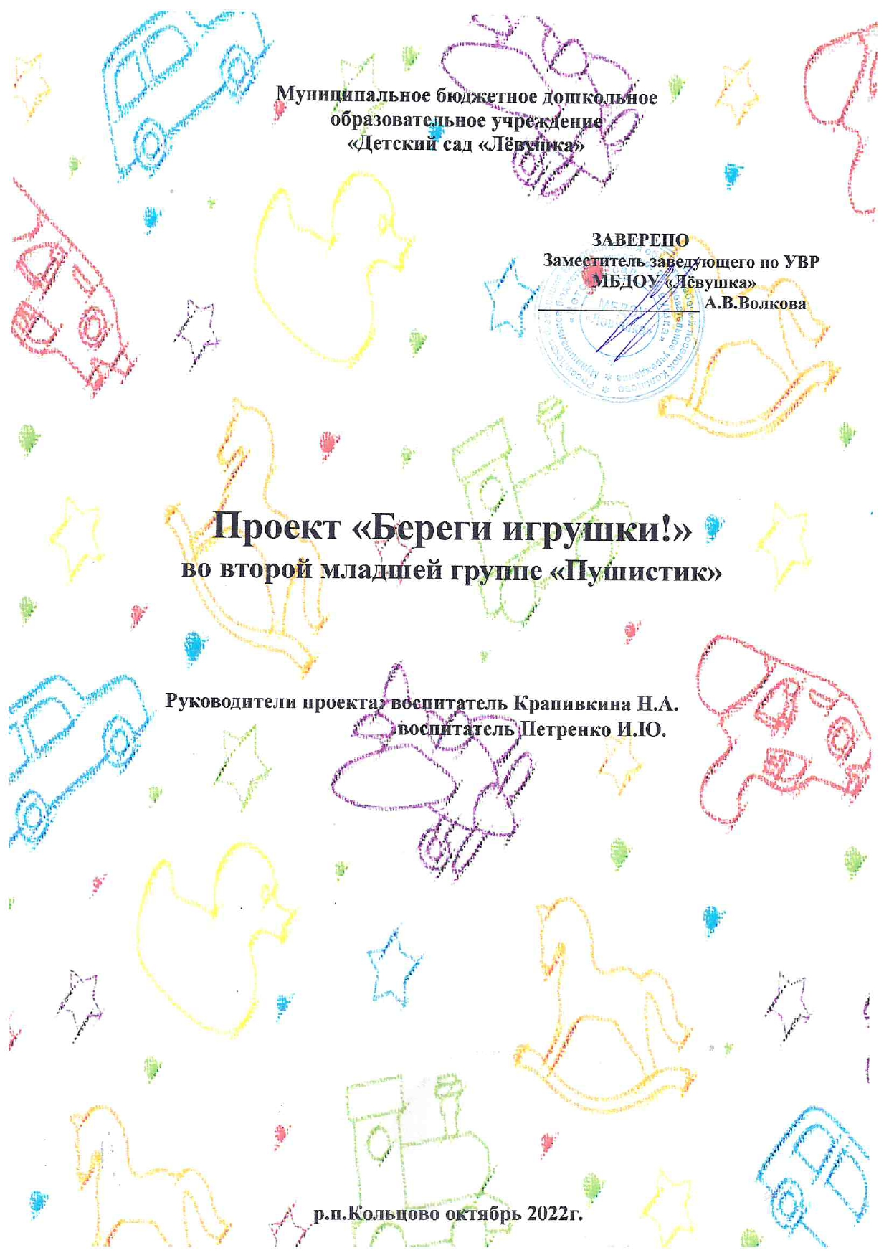

Тема проекта: «Береги игрушки!»
Участники проекта: дети, воспитатели, родители
Возраст детей: 3-4 года
Тип проекта: познавательно-творческий, долгосрочный, групповой, интегрированный, игровой
Проблема: Небрежное отношение к игрушкам.
Актуальность:
Бережливость – качество характера человека, которое помогает путём сохранения малого достичь большего. Воспитание бережливости связано с формированием у детей разумных потребностей. Игрушки, книги – всё это доступно, и дети часто не ценят эти предметы. Ребёнок как можно раньше должен усвоить мысль: всё что необходимо для жизни людей, создаётся трудом. В каждую вещь вложен труд; не беречь её, ломать, обращаться с ней неаккуратно – значит не уважать усилия тех, кто создавал её. Настоящая бережливость сочетается с добротой и щедростью. Воспитание бережливости длительный процесс. Часто здесь сталкиваются детские «хочу» и взрослое «нельзя». И здесь требуется проявление твёрдости, такта и терпения. У самых маленьких детей формировать бережливость надо начинать с обучения их умению правильно обращаться со всем тем, что окружает его в саду и дома. Ведь без этого не выработаешь аккуратности. Малыш нуждается в том, чтобы его обучали. Проблему уборки и бережного отношения, к игрушкам и книгам в нашей группе мы пока еще не решили. Мы решила привлечь детей к проектной деятельности, объяснить детям с помощью проекта и сложность изготовления игрушек и книг, и необходимость ежедневной уборки игрушек на место.
Формирование бережливости – проблема огромной важности как в нравственном, так и в социальном отношении.

Цель проекта: формирование у детей бережное отношение к игрушкам и книгам
Задачи:
- Способствовать формированию бережливого мышления через бережное отношение к игрушкам, книгам.
- Познакомить с элементарными представлениями о финансовой грамотности.
- Обобщить и расширить знания детей о разнообразных материалах, из которых сделаны игрушки и книги.
- Формировать навыки уборки, мытья игрушек, ремонта книг.
- Развивать речь детей и расширить словарный запас.
- Развивать умение анализировать, делать выводы, высказывать предположения.
- Развивать детскую инициативу.
- Способствовать возникновению положительных эмоций от участия в коллективном добром деле.

Предполагаемый результат:
- у детей расширятся знания об изготовлении игрушек и книг и о материалах, из которых они сделаны,
- появится желание заботиться и бережно относится к книгам и игрушкам,
- сформируются навыки уборки, мытья игрушек, ремонта книг.
- дети познакомятся с понятием благотворительность

Привлечение родителей:
Обогащение родительского опыта приемами взаимодействия и сотрудничества с ребенком в семье
Консультация «Как воспитать бережное отношение к игрушкам»
Рекомендация просмотра мультфильмов дома об игрушках: «Забытые игрушки», «Зай и Чик», «Машенькин концерт», «Рукавичка».
Создание выставки «Моя любимая игрушка».
Благотворительная акция «Подари игрушке вторую жизнь»

Действия в рамках проекта:
1. Выбор темы
2. Разработка плана совместных действий
3. Составление плана-схемы проекта
4. Реализация проекта
5. Презентация проекта
6. Результат проекта

Системная паутинка

Что мы знаем об игрушках?
Как сохранить игрушки?
Как можно экономить на игрушках?

Кто делает игрушки?
Игрушки
Как можно подарить вторую жизнь игрушке?

Зачем мыть и убирать игрушки?
Что такое благотворительность?

Что от нас зависит?

Этапы реализации проекта.
1 этап Погружение в проект
Задачи | Формы
Заинтересовать детей в изучении проблемы  Познакомить с основными понятиями.  Развивать любознательность, уверенность в своих силах.  Активизировать и обогащать словарный запас детей. | Дискуссия. Вопросы к детям: что же делать со сломанными игрушками (отремонтировать, выбросить? Как вы думаете, что будет если все эти сломанные игрушки выбросить? Для чего мы будем ремонтировать игрушки? А сможете ли вы все эти игрушки починить сами? Кто может нам помочь?
 | Подбор материала: художественная литература, загадки, стихи, иллюстрации с изображением игрушек, сломанных игрушек
 | Чтение стихотворений:» Берегите игрушки» Э.Успенского, «Наши игрушки» З.Петровой, «Непрочные игрушки» В.Суворина, «Как вести себя дома» Г.Шалаевой, «Больная игрушка» Т.Коваль и др.
 | Чтение рассказов: Л. Толстого «Была у Насти кукла», Т.С. Шорыгина «Как игрушки убежали от Маши», Ч. Янчарского «В магазине игрушек», Г. Цыферова «Когда не хватает игрушек», И. Янчарского «Приключения Мишки-Ушастика»,

2 этап Реализация проекта
Задачи | Формы
Подводить детей к формулировке проблемы, анализу ситуаций.  Формировать представления о бережливом отношении к игрушкам и книгам.  Развивать умение самостоятельно замечать необходимость уборки игрушек.  Развивать у детей собственный познавательный опыт в обобщённом виде с помощью наглядных средств (эталонов, символов, условных заместителей, моделей).  Поддерживать у детей инициативу, сообразительность, пытливость, критичность, самостоятельность через создание проблемных ситуаций.  Развивать исследовательские навыки, коммуникативные навыки детей.  Привлекать родителей к активному участию в жизни детей. | Беседы на тему: «Как можно играть с игрушками», «Кто и как делает игрушки», «Как правильно относиться к игрушкам», «Береги игрушки» и др.
Д/И «Назови ласково игрушку» (словообразование). Цель: совершенствовать умение говорить ласкательно, изменяя окончание.
Д/И Рассказывание на основе личных впечатлений на тему «Наши игрушки». Цель: Учить детей описывать внешний вид игрушек, рассказывать, как с ними можно играть, какие игрушки есть дома.
Д/И «Спрячь игрушку».
Цель: учить детей понимать устную инструкцию формировать грамматический строй речи с помощью предлогов «в», «на», «за», «под».
Д/И «Волшебный сундучок с игрушками».
Цель: Называть и определять материал, из которого игрушки сделаны.
Д/И «Что игрушка рассказывает о себе?» Цель: учить детей умению описывать предмет, выделяя его наиболее характерные признаки; развивать связную речь, умение внимательно слушать товарища, дополнять его рассказ.
Д/И «Закончи предложение». Цель: расширять словарь детей, упражнять в употреблении существительных в винительном падеже.
 | Разучивание стихов А. Барто из цикла «Игрушки».
 | Опытно-экспериментальная деятельность детей
 | Создание альбомов «Как делают кукол?», «Как делают машинки?», «Подборка художественного слова»
 | Сюжетно-ролевые игры и обыгрывание сюжетов: «Игрушки заболели». «Магазин игрушек». «Мы едем в магазин», «В магазин завезли игрушки». «Театр игрушек». «Больница», «Научим куклу беречь игрушки» и др.
 | Коллективный хозяйственно-бытовой труд: «Уборка игрушек».
 | Чтение художественных произведений, стихов, загадок, пословиц о чистоте, гигиене
 | НОД «Раскрась игрушку по образцу», «Необычная игрушка», «Берегите игрушки»
 | Ремонт игрушек дома родителями с детьми.

3 этап Итог проекта, Презентация
Задачи | Формы
Формировать у детей диалектического мышления, т.е. способности видеть многообразие мира в системе взаимосвязей и взаимозависимостей. Создавать положительный эмоциональный настрой, сплачивать коллектив детей, родителей. | Выставка «Моя любимая игрушка»
Разукрашивание раскрасок по теме.
Задание – «Дорисуй игрушке недостающую деталь».
 | Обсуждение с детьми, какие игрушки были отремонтированы, с помощью кого и чего? Что получилось? Что не получилось?
 | Выставка отремонтированных игрушек.
 | Оформление газеты «Вторая жизнь игрушки»
 | Семейный клуб «Секрет». Тема «Колобок»
 | Акция благотворительности – дарение многодетной семье отремонтированных игрушек
 | Создание презентации по данной теме воспитателями

Результат проекта
- Дети понимают, сколько труда люди тратят, чтобы изготовить игрушки и книги
- Формируется желание бережно относиться к книгам и игрушкам
- У детей формируются навыки уборки, мытья игрушек, ремонта книг
- Расширяется словарный запас, пополняются знания о материалах (пластмасса, резина, металл, дерево, бумага)
- Дети начинают осознавать, что если беречь книги и игрушки, они будут радовать нас очень долго
В ходе проекта мы получили следующие продукты:
1.Выставка «Моя любимая игрушка»
2.Выставка отремонтированных игрушек
3. Конспекты бесед и НОД, альбомы по теме
4. Проведена визуализация пространства шкафов для игрушек.
Перспектива:
Продолжить работу по формированию бережливого мышления через бережное отношение к канцелярским принадлежностям

Приложение
Беседа с детьми второй младшей группы
на тему: «Береги игрушки».
Цель: воспитывать бережное отношение к игрушкам.
Задачи: - развивать речь, память;
- расширять знания детей по теме «игрушки»;
- вспомнить правило пользования игрушками;
- учить отвечать на вопросы (полным ответом)
Оборудование: тряпочки для пыли; тазик с водой, книжка на столе.
Ход беседы: Дети заходят в группу, и видят, что в группе нет многих игрушек.
Воспитатель: Ребята, как вы считаете, куда спрятались наши игрушки? (Они убежали от нас к другим ребятишкам)
Воспитатель: А почему игрушки от нас убежали? (Мы их обидели. Мы их бросали, не убирали на свои места, наступали на них, кидали)
Воспитатель: Да ребята. Игрушки на вас обиделись, потому что вы их не берегли. Давайте вспомним стихотворения о том, как игрушки обижали.
Зайку бросила хозяйка -
Под дождем остался зайка.
Со скамейки слезть не мог,
Весь до ниточки промок. (Агния Барто).
Мишка косолапый по лесу идет,
Шишки собирает, песенку поет.
Вдруг упала шишка прямо Мишке в лоб.
Мишка рассердился, и ногою — топ! (Агния Барто).
Воспитатель: А как нам теперь вернуть обратно наши игрушки? (Надо, чтобы игрушки увидели какие мы хорошие и дружные, как любим мы игрушки. И надо убирать игрушки на свои места. Ни кидать, ни бросать игрушки).
Воспитатель: Ребята смотрите. На полочке где стояли наши животные, пыль. Животным, наверное, это не понравилось. А давайте наведём порядок. Протрем пыль на полочках.
(Воспитатель с детьми протирают пыль на полочках).
Воспитатель: Какие вы молодцы! На полочках стало чисто. Теперь наши игрушки вернуться к нам.
Воспитатель: Ребята давайте посмотрим, что лежит у нас на столе? (Книжка)
Воспитатель: Правильно, книжка. Ребята посмотрите, картинки все перепутались. Что нарисовано на этих картинках?
(Воспитатель раскладывает на столе картинки, Ребята называют.)
Воспитатель: Ребята, давайте наведем порядок? Я сейчас буду зачитывать вам стихотворение, а вы будите искать подходящую картинку.
(Воспитатель читает, дети ищут подходящую картинки с изображением игрушек.)
Воспитатель: Какие вы ребята молодцы. Теперь книжка наша в порядке.
Воспитатель: Ребята, можно рвать книжки? (Нет, нельзя)
Воспитатель: Ребята, какие вы молодцы. На полочке протерли пыль. Вспомнили и рассказали стихотворения про игрушки, книжку привели в порядок. Теперь точно к нам наши игрушки вернуться в группу.
Воспитатель: Давайте вспомним все дружно, как мы играем, обращаемся с игрушками. (Нужно за игрушками ухаживать. Игрушки нужно не бросать на пол. Игрушки нужно мыть. Кукол нужно расчесывать. С машинками играем на ковре, нельзя ложиться на машинку, потому что она может сломаться.)
Воспитатель: А можно игрушки оставлять на улице? (Нет, нельзя. Игрушек не останется.)
Воспитатель: Правильно ребята. Мы должны выучить с вами, самое главное правило: «Каждой игрушке – свое место»

Конспект занятия во второй младшей группе
на тему «Знай и береги игрушки»
Цель: Формировать у детей интерес к возникновению игрушек, бережное отношение к предметам игры; желание и умение мастерить игрушки своими руками; развивать познавательный интерес.
Задачи:
Образовательные: закреплять представления детей об игрушках, какие бывают игрушки, где их делают, из каких материалов.
Воспитательные: воспитывать познавательный интерес к игрушкам; воспитывать бережное отношение к игрушкам, к труду людей, которые делают игрушки
Материалы: заготовки ткани, вата, нитки, иголка, ножницы, линейка.
Ход занятия:
Воспитатель предлагает прослушать стихотворение Ш.Галлиева «Три копейки на покупку»
Маму в магазин провожает сын,
Три копейки ей дает: Вот!
Купи мне самолет.
А еще ружье, лопатку,
Танк, лошадку, шоколадку,
Самосвал, тетради, краски,
Маски, сказки и салазки!
Постарайся не забыть!
А на сдачу можешь даже
И свистульку мне купить…»
Делается вывод, можно ли приобрести на малую сумму денег много покупок. Стоит ли покупать так много или нужно экономить.
Воспитатель: А вы знаете, что значит «экономить?» (беречь, не тратить лишнего, делать разумные покупки)
Воспитатель: Когда вы ходите в детский сад, родители и идут на работу. У всех она разная и по-разному сложная. За это они получают зарплату. Из этого складывается семейный бюджет. С этого бюджета оплачиваются все блага жизни: свет, вода, покупается одежда, продукты, бытовую технику (при необходимости), и необходимо, чтобы на все хватило денег, если купить много игрушек, то оплатить за свет может не хватить и его отключат…Вот как непросто родителям распределять правильно семейный бюджет. На сэкономленные деньги они могут детям покупать игрушки, сладости, ездить в отпуск, устраивать семейные праздники. Как дети могут помочь сэкономить своим родителям? (Не лить зря воду, без необходимости не включать электроприборы, беречь свое здоровье, чтобы не покупать лекарства, бережно относиться к своим вещам и ухаживать за ними, не выпрашивать у родителей бесполезные вещи, беречь свои игрушки)
Воспитатель: Все в этом мире достается нам непросто. Хотите узнать историю игрушки, как она попадает в магазин? Игрушки делают на фабрике игрушек взрослые люди. Я расскажу, как делают куклу. На фабрике есть разные цеха и в каждом изготавливаются игрушки из разных материалов. Сначала скульптор придумывает игрушку, создаёт нужную форму для деталей. У куклы разные детали делают отдельно на специальных станках. Потом художник или специальные машины раскрашивают их, и они становятся яркими, нарядными. На специальных машинах кукле пришивают волосы. В цеху работает очень много людей, которые сидят возле конвеера и каждый выполняет определённую работу. Готовые детали поступают в цех, где люди собирают их вместе. Потом куклу одевают и отправляют в упаковочный цех. Дальше куклы поступают в магазин. Это огромный труд, а многие дети бездумно ломают игрушки, бросаются ними, забывая, что игрушка – ваш друг и товарищ, берегите и любите их. Если каждый ребенок будет бережно относится к своим игрушкам- он сделает хороший вклад в экономию и проявит уважение к труду тех, кто создает игрушки.

А давай мы сейчас по фантазируем, что мягкие игрушки на фабрике ожили и делают зарядку. Сделаем ее вместе с ними.
Физминутка
Раз - прыжок. Два - присядка,
Это заячья зарядка.
А лисята как проснуться (кулачками потереть глаза)
Любят долго потянуться (потянуться)
Обязательно зевнуть (зевнуть, прикрывая рот ладошкой)
Ну и хвостиком вильнуть (движение бедрами в стороны)
А волчата спинку выгнуть (прогнуться в спине вперед)
И легонечко подпрыгнуть (легкий прыжок вверх)
Ну, а мишка косолапый (руки полусогнуты в локтях, ладошки соединены ниже пояса)
Широко расставив лапы (ноги на ширине плеч)
То одну, то обе вместе (переступание с ноги на ногу)
Долго топчется на месте (раскачивание туловища в стороны)
А кому зарядки мало -
Начинает все сначала! (развести руки в стороны на уровне пояса ладонями вверх)

Воспитатель: Да, сейчас разнообразие разных ярких игрушек, из разных материалов (пластмассы, резины, железа). А вам интересно узнать, какие были игрушки в древности? Ведь есть даже музее игрушек! История появления игрушек уходит в далекое прошлое. Возможно, они появились уже в каменном веке. В Древней России давным - давно, когда ещё не выросли мои дедушка и бабушка и ещё раньше, делали народные игрушки из дерева и глины, из бересты и соломы, из старых лоскутов. Железа раньше не было, да и пластмассу не придумали, приходилось людям делать игрушки из того, что было. Люди не умели делать ткани, а только убивали диких животных и из их шкур делали себе одежду, а из остатков их дети шили себе куколок: сворачивали мех трубочкой, вставляли палочки в бока и получались куколки. Но со временем человек сделал себе нож и начал выстругивать игрушки из веток дерева, так появились первые свистульки. Игрушки из дерева были практичные, прочные и дети с ними долго играли, передавали их меньшим сёстрам и братьям. Со временем научились делать двигающиеся игрушки это: курочки, «мужик и медведь» и т.п. Мамы девочкам шили кукол из лоскутков ткани, глазки вышивали. Куклы получались очень нарядные, мягкие и интересные. Изучая игрушки разных народов мира, можно узнать лучше о том, как эти народы жили, чем занимались, что любили. Материал, из которого сделана игрушка, может нам рассказать о многом. Игрушки делают из: бумаги, меха, бересты, резины, стекла, глины, пластмассы, теста и т. д. Оказывается, что нет такого материала, из которого нельзя было бы сделать игрушку.
Тряпичные куклы для самых маленьких назывались - куватки. Разноцветные куклы - куватки развешивались над детской колыбелькой. Одной из любимых игрушек была и остаётся матрёшка, известная в России с давних времён. Иногда, дети сами делали для себя и своих младших братьев и сестер игрушки.

Хотите попробовать сделать игрушку своими руками? Давайте мы сделаем лоскутную куклу вместе!
Пошаговая инструкция лоскутной куклы «Колечко на пальчик»
1. Делаем заготовки:
лоскут ткани - туловище, 6*17 см.;
лоскут ткани - косынка, диагональ 10 см.;
заготовка—юбка, 6*20 см.;
заготовка - рукава, 15*5 см.;
2. Загототовку для туловища складываем шкафчиком, вставляем вату, обматываем ниточкой, получается головушка. Приматываем нижнюю часть туловища к головушке, чтобы получилось кольцо и обматываем ниточкой, закрепляем, заготовка туловища готова.
3. Платочек надеваем на головушку, приматываем красной ниточкой до талии куколки.
4. На заготовке юбочки выполняем шов «вперёд иголка» (взрослый). Приматываем юбку к туловищу.
5. Сворачиваем заготовку для рукавов шкафчиком. Потом пополам. Формируем кулачок, обматываем его красной ниточкой. Надеваем рукава на куколку.
6. Приматываем рукава красной ниточкой крест на крест 3 раза и закрепляем.
Куколка «Колечко на пальчик готова!» Можно в свободное время делать ей подружек.
При желании, можно вышить или нарисовать глазки, нос и ротик.

Беседа: «Забота об игрушках».
Цель: расширять представления детей как не ломать игрушки, воспитывать заботливое отношение к ним.
Ход беседы:
Воспитатель показывает детям игрушку «котёнок без хвоста».
Ребята, вы узнаёте эту игрушку? Этого котёнка я нашла по дороге в детский сад. И вот, что он мне рассказал. Его купили в магазине для девочки Нади.
Надя котёнка на пороге забыла,
И хвост его пушистый дверью прищемила!
Не так уж большая была бы беда,
Да только торопится Надя всегда.
Надо бы, дверь, приоткрыв потихоньку,
Бережно вытащить хвостик котёнка.
А Надя рванула его второпях,
И хвостик пушистый остался в дверях!
Воспитатель: Ребята, как вы думаете, Надя хорошо поступила со своей игрушкой? (ответы детей)
Воспитатель: У Нади много поломанных игрушек, которые она забросила в коробку, и они лежат там никому не нужные. И вот однажды, когда девочка Надя легла спать, ей приснился сон: все сломанные игрушки вылезли из коробки, подошли к Наде и говорят:
- Надя, Надя виновата!
- Зачем хозяйка нам такая?
- Хозяйка нам нужна другая!
- Мы лучше девочку найдём;
- А к Наде больше не придём.
Воспитатель: А когда Надя проснулась, она увидела, что все сломанные игрушки лежат в коробке. Надя обрадовалась, что игрушки никуда не ушли от неё. Она быстро побежала к маме и попросила помочь починить все сломанные игрушки. Вот такая история произошла с девочкой Надей.
Воспитатель: Мы с вами не будем поступать как Надя, будем убирать игрушки и не обижать их
А теперь за дело дружно-
Убирать игрушки нужно,
Убирать и не ломать
Завтра будем вновь играть

НОД во второй младшей группе «Береги игрушки»
по мотивам «Сказки про Зайку, от которого сбежали игрушки»
Цель: продолжать формировать элементарные представления о том, что такое хорошо и что плохо, формировать опыт правильной оценки хороших и плохих поступков.
Задачи:
-учить соблюдать порядок в групповой комнате: убирать игрушки, расставлять по своим местам, относиться к игрушкам бережливо.
-совершенствовать умение заканчивать одним-двумя словами предложение, начатое педагогом;
-формировать навыки ведения диалога, умения выслушать вопрос, понять его содержание, ответить на заданный вопрос;
-учить ориентироваться в пространстве.
-способствовать обогащению знаний ребенка на основе ближайшего окружения.
-способствовать первичным проявлениям целенаправленности и саморегуляции собственных действий;
-развивать внимание, память;
- развивать любознательность, воображение.
-воспитывать доброжелательное отношение к игрушкам; вызвать желание заботиться о них.
-способствовать формированию устойчивого интереса у ребенка, посредством эмоционально-благополучного настроя на деятельность.
Материалы и оборудование: игрушка "Зайчик», кукла, игрушки (пирамидка, машинки, кубики, книги, волшебный сундучок с игрушками).
Ход занятия
Воспитатель: Доброе утро, ребята. У нас в группе сегодня гости.
Посмотрите, ребята у нас в гостях Зайчик. (дети здороваются)
Зайчик (говорит воспитатель):
Я домой вчера пришёл –
Никого там не нашёл:
Убежали все игрушки!
Где мои друзья, подружки?
Воспитатель: Ты их, Зайка, обижал?
Зайка: (грустно)
Иногда ногой пинал.
Пару раз чуть не сломал.
Часто их не прибирал…
Убежали от меня все игрушки обратно в магазин. Научите меня, ребята как с игрушками нужно обращаться!
Воспитатель: Поможем Зайчику? (да)
Воспитатель: Присаживайся Зайка, сейчас тебе, наши ребята расскажут, как важно игрушки беречь. Игрушки обижать нельзя.
Как можно поступить в этом случае? (Попросить помощи у взрослых.)
Воспитатель: Что нужно делать после того, как поиграли игрушками? (Их надо убрать на место.)
Воспитатель: А ещё игрушки никогда не отбирают. Если хочется поиграть чужой игрушкой, что надо сделать? (Спросить разрешение у того, чья эта игрушка.)
Воспитатель: Давайте вспомним, какие игрушки вы знаете. (пирамидка, кукла, мячик и т. д)
Воспитатель: Зайка, а хочешь, чтобы твои игрушки вернулись к тебе?
Зайка: Очень хочу! Но я не знаю, как мне быть? Как игрушки возвратить?
Понял я, что все игрушки нужно бережно хранить!
Воспитатель: Хорошо, Зайка, что ты это понял.
А вернуть твои игрушки поможет волшебный сундучок. Вот он.
Игра «Волшебный сундучок»
Мы знаем с ребятами, волшебные слова.
Давайте их произнесем: «Пожалуйста, игрушки вернитесь к Зайке. Он исправился!»
(воспитатель открывает сундучок, а внутри игрушки зайки)
Воспитатель: Ребята, подходите, по одному. Доставайте игрушку, называйте, что вы достали. Посмотрите, как радуется Зайка.
Воспитатель: Ребята, а давайте спросим у зайки, чему у него научился у нас в гостях. Зайка, расскажи нам.
Зайка: Благодарю я всех детишек:
И девчонок, и мальчишек!
Сейчас я точно буду знать,
Как с игрушками играть.
И, конечно же, не буду
Я игрушки обижать!
- Игрушки – друзья!
Обижать их нельзя!
И вы, ребята, всегда помните о том, что игрушки нужно беречь не только в садике, но и у себя дома, в гостях.



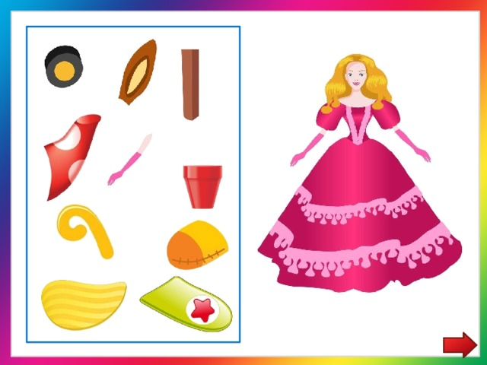

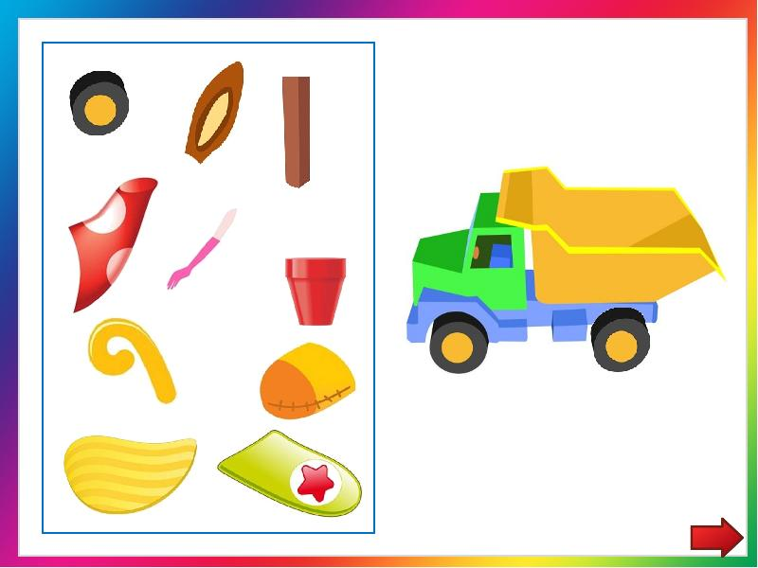

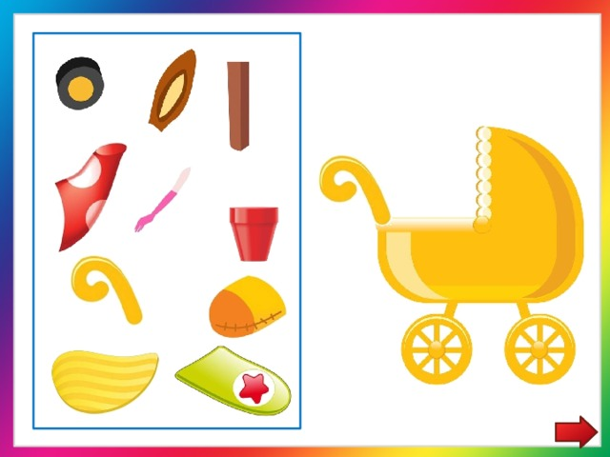

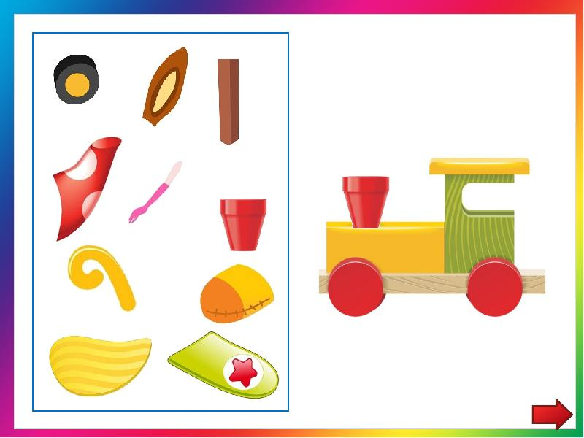

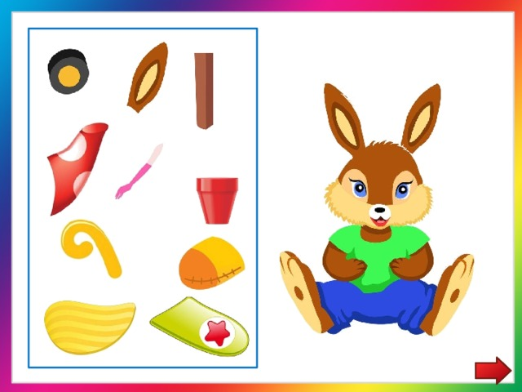

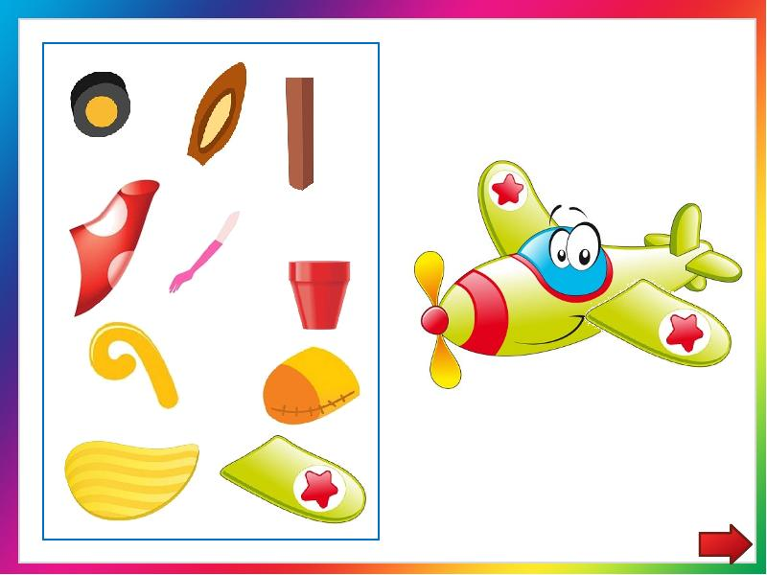

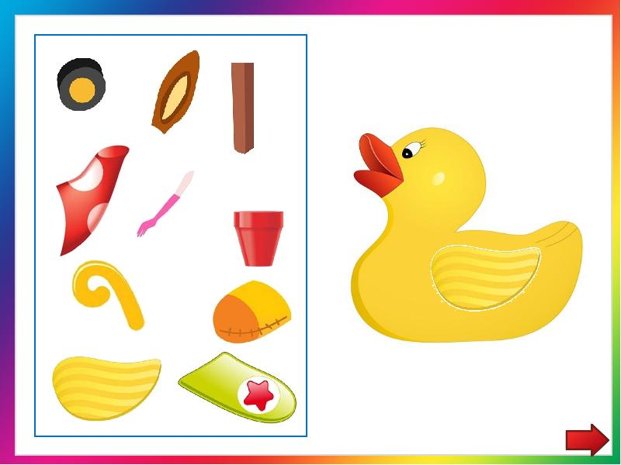

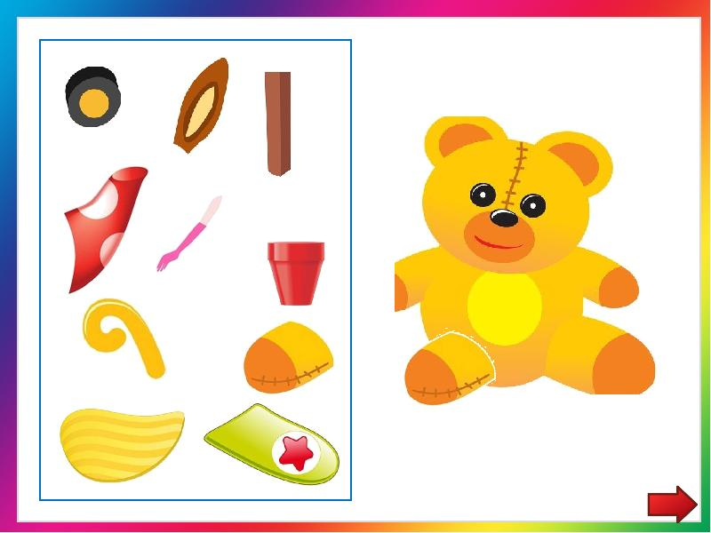

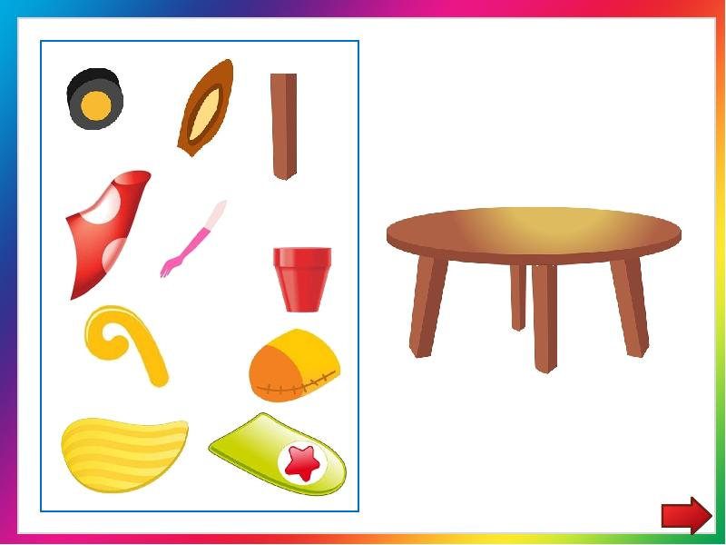

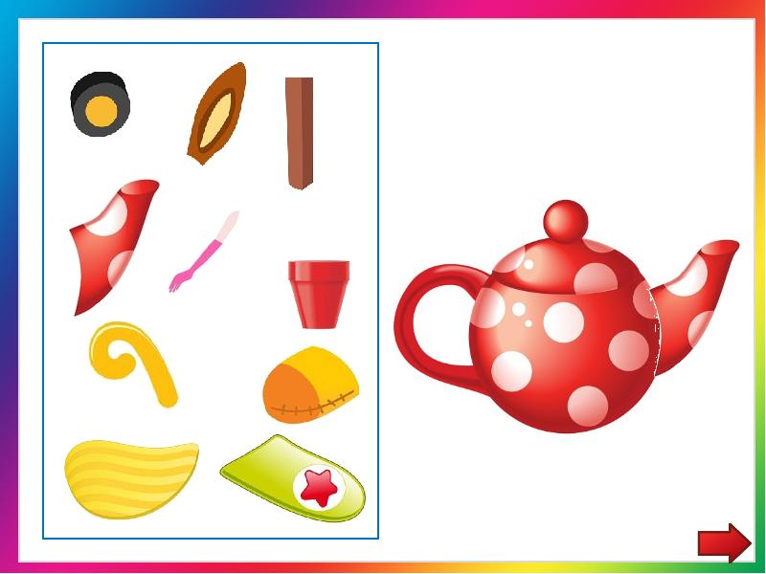

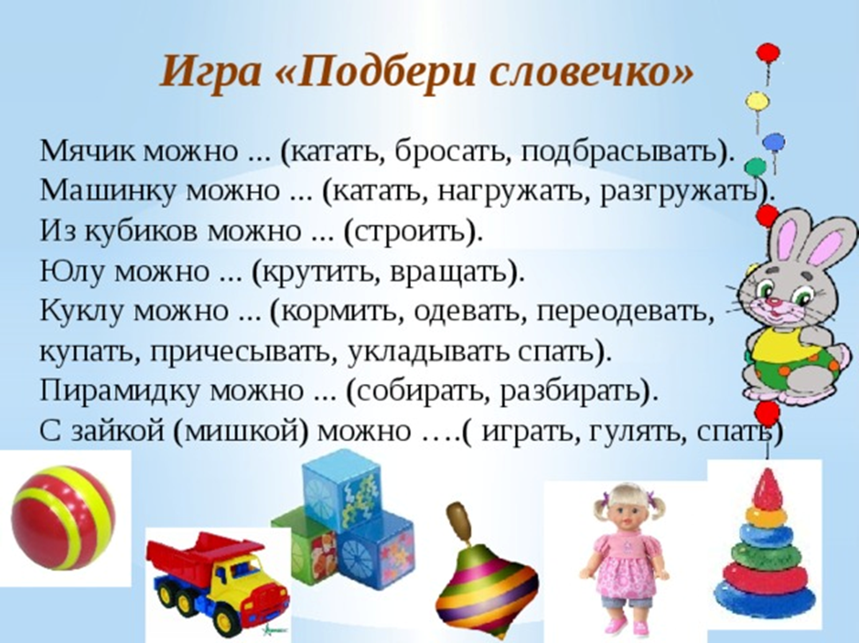

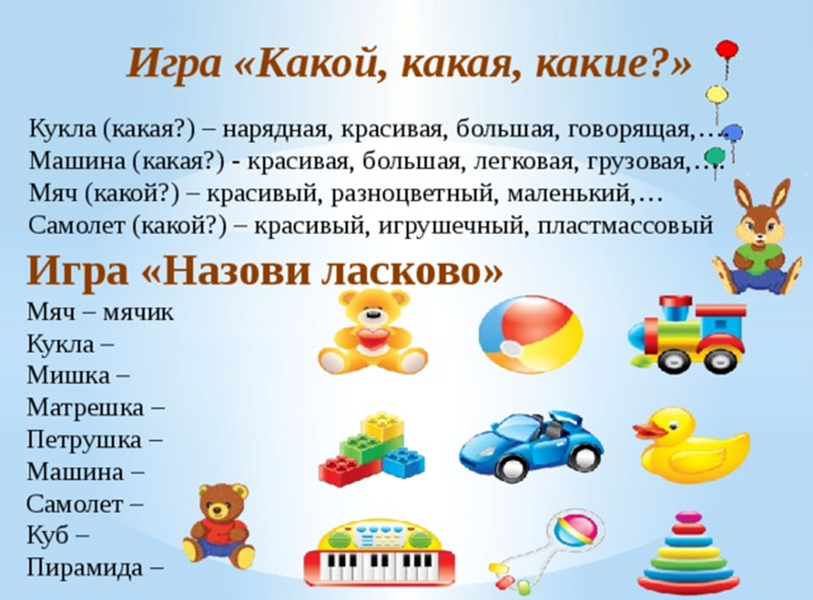
Игра «Найди тень игрушки»

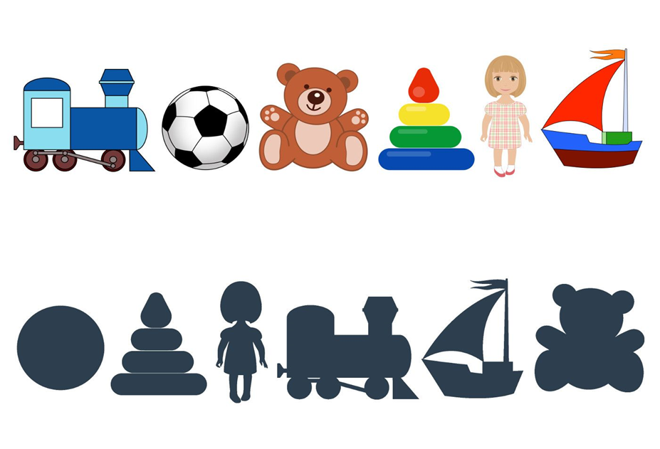

Игра «Половинки»

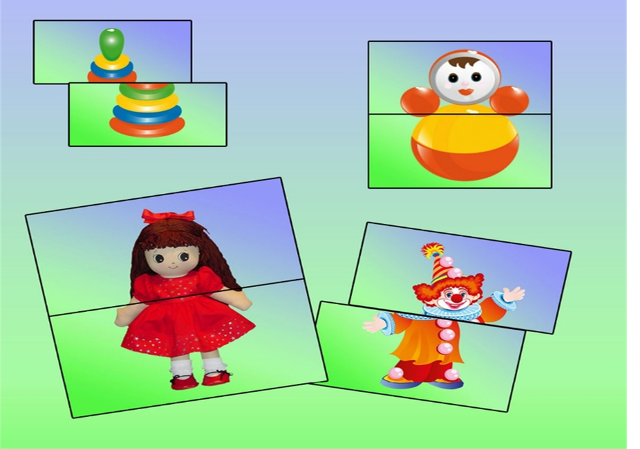

Берегите игрушки
У коляски нет колёс,
У ежа отклеен нос,
Стали чёрными цыплята,
А из мишки лезет вата.
Были новыми игрушки,
А сейчас они старушки.
Так давайте поскорей
Взяли кисточки и клей,
Нитки, катушки
И вылечим игрушки.
Э.Успенский

Растяпа
Сломал игрушку, плачь-не плачь -
Не будет прыгать рваный мяч.
Машина даже ради слез,
Не едет, если нет колес.
Так вот к чему веду я речь:
Ты просто мог бы их сберечь.
Е.Стеквашова

Не ломайте игрушек, не надо
Не ломайте игрушек, не надо
Это верные ваши друзья
И всегда они будут вам рады
Вы для них как родная семья.
Они ждут вас за темным чуланом,
Им не терпится с вами играть.
Но не надо их делать хламом,
В нем игрушек былых не узнать.
Так игрушки за нами скучают,
Когда мы забываем о них.
Им же больно, когда их ломают
Не ломайте игрушек своих.
Если вдруг на душе грустно станет,
К вам игрушки на помощь придут.
Веселить они вас не устанут,
Настроение вмиг создадут.
С ними плакать вам не придется,
С ними жизнь всегда веселей.
Только радостный смех раздается,
Как весенний и чистый ручей.
Дайм Смайлз

МИШКА
Жил когда-то этот мишка
В детсаду среди детишек.
С ним любили все играть:
На руках держать, качать.
Мех его был золотистый,
Новый, мягкий и пушистый.
Жил наш мишка, не тужил.
Случай, вдруг, всё изменил…
Дети с мишкою играли
И нечаянно порвали.
Его отправили в ремонт.
Пролежал там мишка год.
А потом другой и третий…
Позабыли мишку дети.
Воспитатели забыли:
Мишку так и не зашили.
Он за годы постарел:
Мех его уж не блестел.
Так на свалку он попал,
Свои дни там доживал…
Мишку вместе с Крохой-Зайкой
Увезли домой со свалки.
Дорогими порошками
Его старый мех стирали.
Дырки все его зашили,
Поролон весь заменили.
Стал он снова золотистый,
Чистый, мягкий и пушистый.
Бант на шею повязали,
К детям в детский сад забрали.
Очень, очень мишка рад!
Снова он среди ребят.
С.Богдан

Непрочные игрушки
Мне купили самосвал,
Только я его сломал.
Подарили пистолет –
Трах-бабах, и дула нет.
Подарили носорога –
Разобрал его немного.
Ну никак я не пойму,
Всё сломалось почему?
В.Суворин
Игрушки
У игрушечного Зайца
Очень грустные глаза,
И не могут улыбаться
Мишка, Слоник и Коза.
Что случилось со зверюшками –
Псами, тиграми и хрюшками?
Лошадь, бедная, – трёхногая,
А Коза теперь безрогая.
Нету глазика у Пёсика,
А у Тигра нету носика.
Это маленький Егорка
Так играл неосторожно,
И теперь его игрушки
Горько плачут и грустят.
Но не надо огорчаться,
Всё ещё исправить можно!
Все Егоркины зверюшки
Быть здоровыми хотят.
Что тут думать и гадать –
Надо бабушку позвать!
Бабушка всё может,
Бабушка поможет!
Бабушка достала с полки
Нитки, ножницы, иголки:
Ну, веди, Егор, скорей
Всех израненных зверей!
Сели бабушка и внук,
Усадили всех вокруг.
Починили ухо Мишке
И заштопали Зайчишку.
Хрюша хвост найти не смог –
Вшили розовый шнурок.
Он ничем хвоста не хуже,
Только чуточку поуже.
Глазик Пёсику пришили,
От чернил Слона отмыли.
Только Тигр один остался –
Носик Тигра потерялся.
Выход бабушка нашла –
Пуговица подошла!
Новый носик у Тигрюши,
Хвостик новенький у Хрюши!
Всё на месте – глазки, ножки,
Ушки, хвостики и рожки.
Рады, рады все игрушки,
Рады, рады все зверюшки!
И Егорка тоже рад
За своих друзей – зверят!
Наталья Тата Зубарева

Наши игрушки
Хороши у нас игрушки:
Куклы, мишки и хлопушки,
С ними весело играть,
Но не надо забывать:
Игрушки – не люди,
Но все понимают
И очень не любят,
Когда их ломают.
Пусть игрушки дружат с нами,
Обижать мы их не станем,
Поиграем и потом
Все на место уберем.
З.Петрова

Береги игрушки
Заяц с куколкой играл –
Платье куклы разорвал.
Взял потом себе машину –
Разобрал наполовину.
Мячик маленький нашёл –
Этот мячик проколол.
А когда конструктор взял –
Все детали растерял!
Чем играть теперь другим?
Нет, не надо быть таким!
Вы игрушки берегите
И заботливо храните.

Как вести себя дома
Игрушек много у меня –
Я их не убираю.
Хотя они уже два дня
Всем проходить мешают!
И что же вышло? – Сам упал,
И было очень больно!
С тех пор я убираться стал -
И все теперь довольны!
Г.Шалаева
ЗАЙКА-КРОХА
Зайку бросила хозяйка.
Унесли его на свалку…
Он средь мусора лежал,
По хозяйке тосковал.
Эта старая игрушка
Оказалась ей ненужной.
А ей новую купили,
И про зайца все забыли…
Мусор мы перебирали,
Там зайчишку отыскали.
Грустно он на нас глядел:
Погибать он не хотел.
Взяли мы его домой,
Положили в таз с водой.
«Ариелем» отстирали,
Приодели, причесали.
Нос из пуговки пришили
И внутри всё заменили.
Очень любит Кроху-Зайку
Его новая хозяйка.

Больная игрушка
Два бегемота сидят на витрине.
Один ярко-жёлтый,
Другой темно-синий.
Какого же выбрать?
Гадает девчушка.
Вдруг видит у синего сломано ушко.
Девчушка вздыхает:
«Больной бегемот...
Такого, наверно, никто не возьмёт.
Так что же ему так
И жить в магазине?!»
И маме сказала:
«Мне нравится синий.»
Т.Коваль

Старые игрушки плачут
Я тебе секрет открою.
Может быть, ты знаешь сам
То, что старые игрушки
Тихо плачут по ночам...
Они шепчут и вздыхают,
Слышен голос в тишине:
«Почему ты нас обидел?
Что мы сделали тебе?»
Плачут старые машины,
Ведь с колес их сняты шины.
Громче всех, конечно, плачут
Те, что вовсе без колёс.
Белой ручкой кукла Тома
Тихо слёзы вытирает,
Потому что наша Тома
Абсолютно без волос.
Зайка плюшевый без уха,
Грустно смотрит тётя Хрюха.
Написал ты синей ручкой
На её спине «свинья»!
Обезьянка, черепашка,
Мишки, зайчики, машины -
Все они когда-то были
Твои лучшие друзья...
Я тебе секрет открою,
Ты запомни мой урок:
Свои старые игрушки
Обижать нельзя, дружок!
Н.Рубцова

Уборка
Все игрушки по местам
Я могу расставить сам,
Но гораздо интересней
Убирать их с мамой вместе.
Н.Хилтон

Старая кукла
Нет у куклы носа,
Растрепались косы,
Сидит она косматая,
В платьице с заплатами...
Потеплей укутаю
Милую мою,
«Баю-баю, баюшки», -
Песенку спою.
«Спи, моя красавица,
Спи моя хорошая,
Будет тебе платьице -
Новое, в горошину!»
Е.Григорьева

